**ГЕОГРАФИЯ КУРСКОЙ ОБЛАСТИ**

Курская область расположена в центре Восточно-Европейской (Русской) равнины, на юго-западных склонах Среднерусской возвышенности, вдали от горных систем.

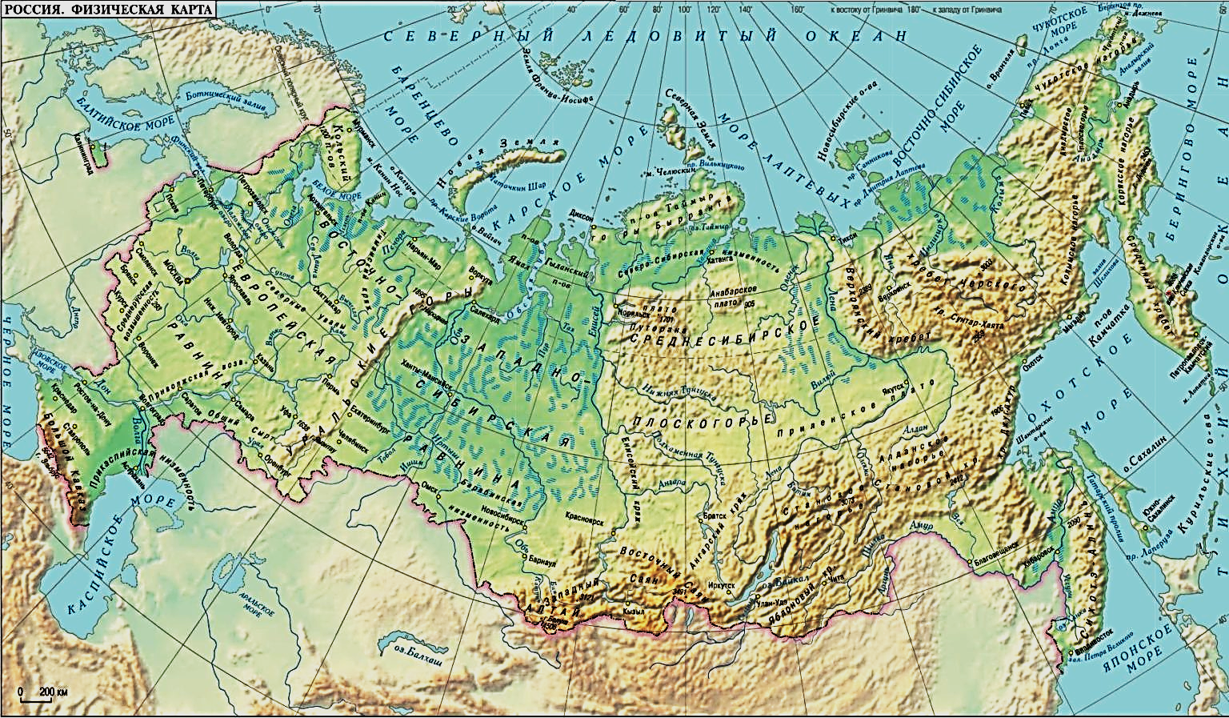

Курская область занимает уникальное географическое положение. Расстояние от Курска до Азовского моря – 500 км, до Атлантического океана – 2500 км, до Северно-Ледовитого – 2500 км.

Протянулась она с запада на восток на 305 км, с севера на юг – 171 км.

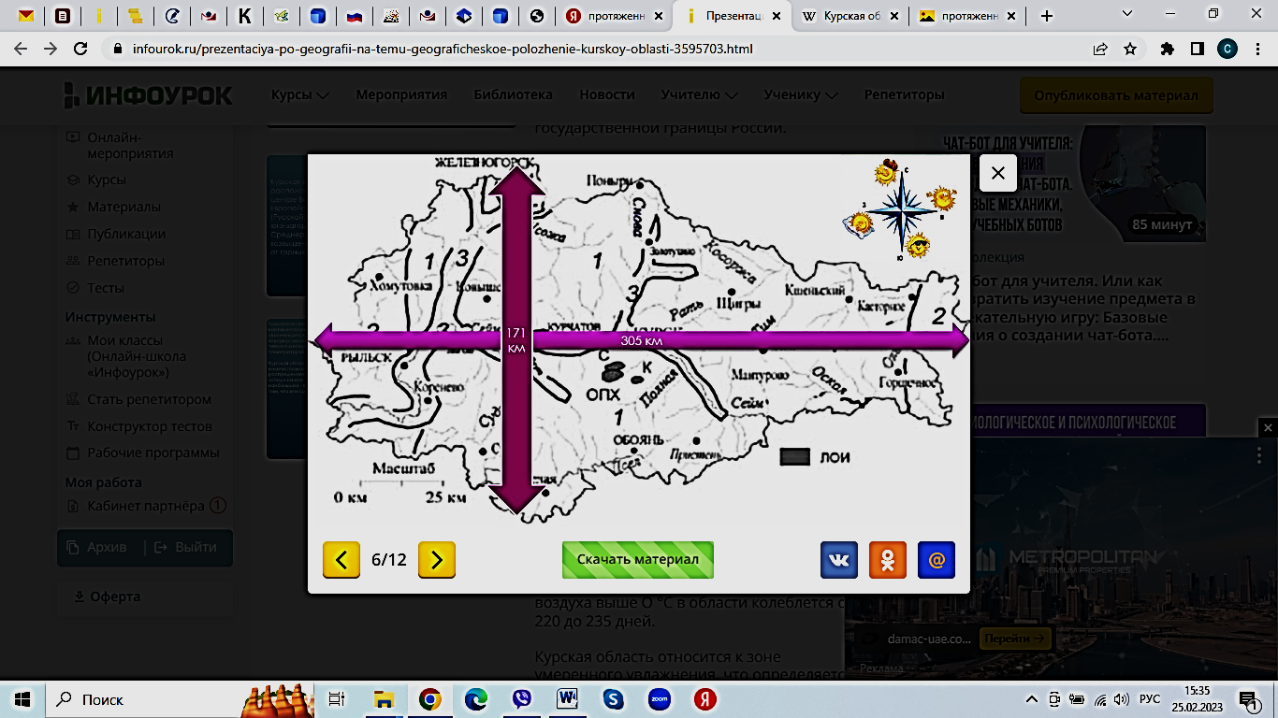

Самая высокая точка – 274 м – находится в селе Ольховатка Поныровского района.

**ЭТО ИНТЕРЕСНО**

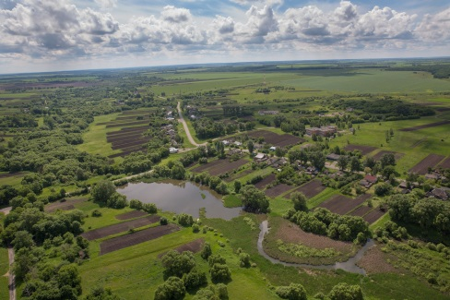Это место выше уровня Курска на 125 метров. Когда-то в древности здесь проходила столбовая дорога. Целая череда холмов простирается в этих местах, наивысший из которых и есть высота 274. Эти холмы служили ориентирами путникам с незапамятных времён.

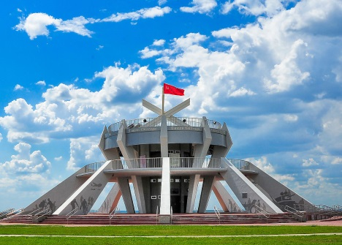С высот открывается хороший обзор на несколько десятков километров, а в ясную погоду в бинокль можно увидеть Курск, расположенный в 65 километрах к югу.

Эти окрестности в годы Великой Отечественной войны были стратегическими: через Тепловские высоты врагу открывался кратчайший путь на Курск и Москву. В июле 1943 года Советская Армия остановила здесь немецко-фашистских захватчиков, которые наступали на Северном фасе Курской дуги.

Монумент «Тепловские высоты» входит в мемориальный комплекс «Героям Северного фаса Курской дуги». Памятники этого комплекса находятся в Поныровском и Фатежском районах.

**КРАЙНИЕ ТОЧКИ**

Самый южный населённый пункт Курской области – хутор Марьин, а северный – посёлок Светлый Дунай. На крайнем западе находится деревня Городище, а на востоке – деревня Малая Гнилуша.

|  |  |
| --- | --- |
| https://fsd.multiurok.ru/html/2019/05/30/s_5cef8b74df73e/img7.jpg | Физико географическое положение Курской области презентация онлайн. |

Рассмотри внимательно обе карты Курской области. Соотнеси их. Постарайся определить, в каких районах Курской области находятся крайние точки. Запиши названия этих районов.

*Крайняя северная точка – ________________________ район.*

*Крайняя южная точка – ________________________ район.*

*Крайняя западная точка – ________________________ район.*

*Крайняя восточная точка – ________________________ район.*

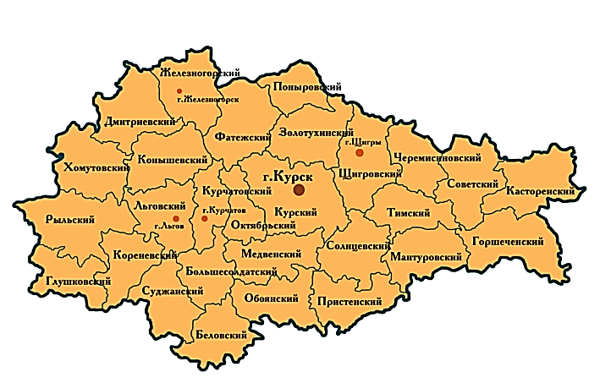

**ИГРА «КТО БЫСТРЕЕ»**

В эту игру можно играть в паре со своим другом, одноклассником, а можно пригласить ещё больше друзей. Засеките время – 1 минуту. Кто больше запишет известных фактов о Курской области?